LIETUVOS RESPUBLIKOS ENERGETIKOS MINISTRO
į s a k y m a s

DĖL MIŠKO ŽEMĖS PAVERTIMO KITOMIS NAUDMENOMIS 330 KV ELEKTROS PERDAVIMO ORO LINIJAI KLAIPĖDA–TELŠIAI TIESTI

2013 m. gegužės 3 d. Nr. 1-91

Vilnius

Vadovaudamasis Lietuvos Respublikos miškų įstatymo (Žin., 1994, Nr. 96-1872; 2001, Nr. 35-1161; 2011, Nr. 74-3548) 11 straipsnio 1 dalies 2 punktu ir Miško žemės pavertimo kitomis naudmenomis ir kompensavimo už miško žemės pavertimą kitomis naudmenomis tvarkos aprašo, patvirtinto Lietuvos Respublikos Vyriausybės 2011 m. rugsėjo 28 d. nutarimu Nr. 1131 „Dėl miško žemės pavertimo kitomis naudmenomis ir kompensavimo už miško žemės pavertimą kitomis naudmenomis tvarkos aprašo patvirtinimo ir kai kurių Lietuvos Respublikos Vyriausybės nutarimų pripažinimo netekusiais galios“ (Žin., 2011, Nr. 120-5657; 2013 Nr. 7-281), 17 ir 19 punktais ir atsižvelgdamas į 330 kV elektros perdavimo oro linijos Klaipėda– Telšiai statybos Klaipėdos, Plungės, Telšių rajonų savivaldybėse specialųjį planą, patvirtintą Lietuvos Respublikos ūkio ministro 2010 m. birželio 19 d. įsakymu Nr. 4-462 (Žin., 2010, Nr. 74-3752), bei Lietuvos Respublikos Vyriausybės 1997 m. spalio 23 d. nutarimą Nr. 1154 „Dėl valstybinės reikšmės miškų plotų patvirtinimo“ (Žin., 1997, Nr. 97-2451; 2012, Nr. 145-7451),
n u s t a t a u, kad Klaipėdos rajono savivaldybėje esanti 62,24 ha ploto miško žemė, valdoma žemės savininkų (kaip nurodyta pridedamame žemės sklypų sąraše) ar esanti laisvoje valstybinio fondo žemėje, paverčiama kitomis naudmenomis, skirtomis 330 kV elektros perdavimo oro linijai Klaipėda– Telšiai tiesti. Už miško žemės pavertimą kitomis naudmenomis į Lietuvos Respublikos valstybės biudžetą sumokama Lietuvos Respublikos aplinkos ministerijos Valstybinės miškų tarnybos pažymoje nustatyta piniginė kompensacija (pažyma pridedama)*.

Energetikos ministras Jaroslav Neverovič

_________________
* Skelbiama „Valstybės žinių“ interneto tinklalapyje www.valstybes-zinios.lt.

_________________



LIETUVOS RESPUBLIKOS APLINKOS MINISTERIJA
VALSTYBINĖ MIŠKŲ TARNYBA

Valstybės biudžetinė įstaiga, kodas 302471705, Pramonės pr. 1 la, LT-51327 Kaunas, tel. (8-37) 490 220, faks. (8-37) 490 251, el. paštas: vmlfeamvmt.lt. http://www.amvmt.lt

PAŽYMA
APIE PINIGINĘ KOMPENSACIJĄ UŽ MIŠKO ŽEMĖS PAVERTIMĄ KITOMIS NAUDMENOMIS

2012-04-12 Nr. 32418

_
1. Kitomis naudmenomis paverčiamos miško žemės duomenys:
Adresas: | Klaipėdos r. sav.
Plotas: | 62,24 ha

2. Nekilnojamojo turto registre įregistruoto žemės sklypo, kuriame yra kitomis naudmenomis paverčiama miško žemė, duomenys:
Kadastrinis Nr.: | (žemės sklypų sąrašas pridedamas)

3. Lietuvos Respublikos miškų valstybės kadastre įregistruotos kitomis naudmenomis paverčiamos miško žemės duomenys:
Miškų urėdija: | Rietavo m.u.
Girininkija / Kvartalo Nr.: | Skroblės / 203. 204. 205. 206. 217. 218
Miškų urėdija: | Kretingos m.u.
Girininkija / Kvartalo Nr.: | Vėžaičių / 27,28, 29, 165, 166, 167, 978, 991, 996, 997, 1002, 1004
 | Šernų/ 16, 78, 80, 930, 941
Miškų grupė: | III, IV

4. Piniginės kompensacijos už miško žemės pavertimą kitomis naudmenomis dydis*:
Miško žemės sklypo vertė**: | 71 933 Lt
Medynų į veisimo ir išauginimo išlaidos: | 751 530 Lt
Prarasto medienos prieaugio vertė: | 299 038 Lt
Iš viso: | 1 122 501 Lt | (vienas milijonas šimtas dvidešimt du tūkstančiai penki šimtai vienas Lt, 0 ct)

____________
* Piniginės kompensacijos už miško žemės pavertimą kitomis naudmenomis dydis apskaičiuotas vadovaujantis Lietuvos Respublikos Vyriausybės 2011 m. rugsėjo 28 d. nutarimu Nr. 1131 (Žin., 2011, Nr. 120-5657) nustatyta tvarka.
** Miško žemės sklypo vertė apskaičiuota pagal VĮ Registrų centro pateiktą kitomis naudmenomis paverčiamos miško žemės sklypo vertę rinkos kainomis ir atsižvelgus į šių miškų priskyrimą miškų grupėms.
_
Vadovaujantis Lietuvos Respublikos Vyriausybės 2011 m. rugsėjo 28 d. nutarimo Nr. 1131 (Žin., 2011, Nr. 120-5657) 11 punktu, kompensacija už miško žemės pavertimą kitomis naudmenomis sumokama į Lietuvos Respublikos valstybės biudžetą (Biudžeto pajamų surenkamąją sąskaitą Nr. LT24 7300 0101 1239 4300, esančią banke „Swedbank“, arba sąskaitą Nr. LT12 2140 0300 0268 0220, esančią banke Nordea Bank Finland Plc Lietuvos skyrius, įmokos kodas 5442, lėšų gavėjas Valstybinė mokesčių inspekcija prie Lietuvos Respublikos finansų ministerijos, juridinio asmens kodas 188659752).
_

PRIDEDAMA:
1. Žemės sklypų sąrašas, 2 lapai.
2. Lietuvos Respublikos miškų valstybės kadastro žemėlapio ištrauka Nr. 32419, 9 lapai.

Miškų kadastro skyriaus
Duomenų teikimo grupės vyriausioji specialistė Asta Kuliešienė

Vyresnioji inžinierė Rasa Lekstutienė

_________________

LIETUVOS RESPUBLIKOS MIŠKŲ VALSTYBĖS KADASTRO ŽEMĖLAPIO IŠTRAUKA

Kretingos miškų urėdija Šernų girininkija

2012-04-12 Nr. 32419

1:10 000

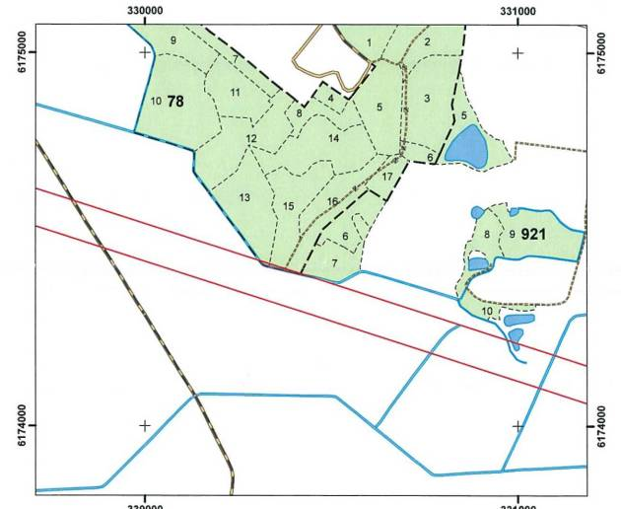

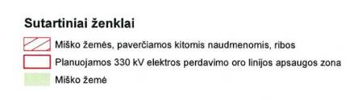

_________________

LIETUVOS RESPUBLIKOS MIŠKŲ VALSTYBĖS KADASTRO ŽEMĖLAPIO IŠTRAUKA

Kretingos miškų urėdija Šernų girininkija

2012-04-12 Nr. 32419

1:15000

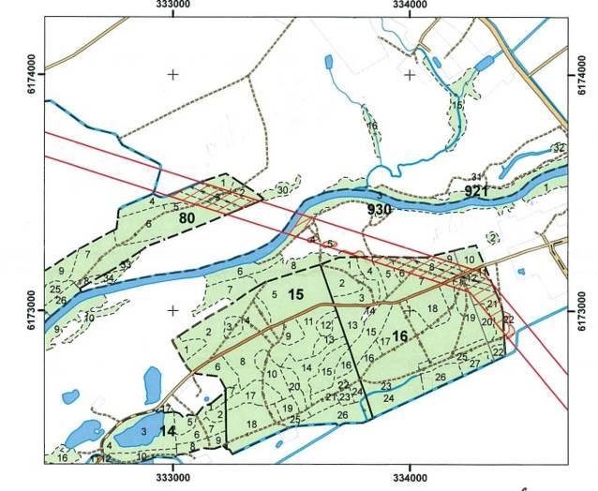
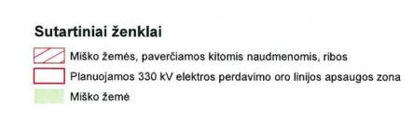

_________________

LIETUVOS RESPUBLIKOS MIŠKŲ VALSTYBĖS KADASTRO ŽEMĖLAPIO IŠTRAUKA

Kretingos miškų urėdija Šernų girininkija

2012-04-12 Nr. 32419

1 :10000

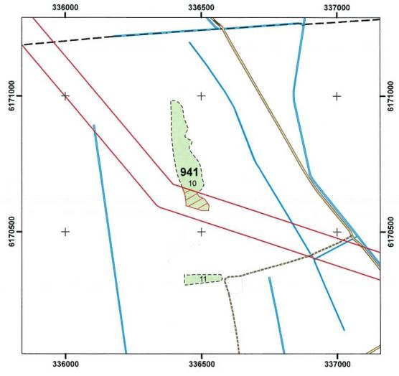

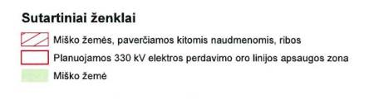

_________________

LIETUVOS RESPUBLIKOS MIŠKŲ VALSTYBĖS KADASTRO ŽEMĖLAPIO IŠTRAUKA

Kretingos miškų urėdija Vėžaičių girininkija

2012-04-12 Nr. 32419

1 :15000

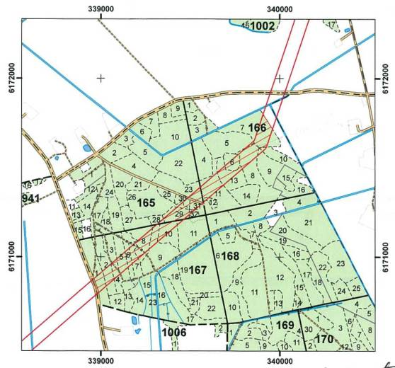

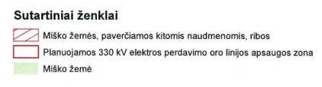

_________________

LIETUVOS RESPUBLIKOS MIŠKŲ VALSTYBĖS KADASTRO ŽEMĖLAPIO IŠTRAUKA

Kretingos miškų urėdija Vėžaičių girininkija

2012-04-12 Nr. 32419

1 :10000

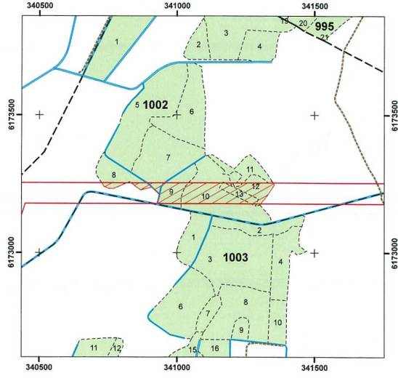

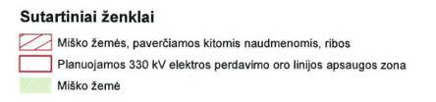

_________________

LIETUVOS RESPUBLIKOS MIŠKŲ VALSTYBĖS KADASTRO ŽEMĖLAPIO IŠTRAUKA

Kretingos miškų urėdija Vėžaičių girininkija

2012-04-12 Nr. 32419

1 :20000

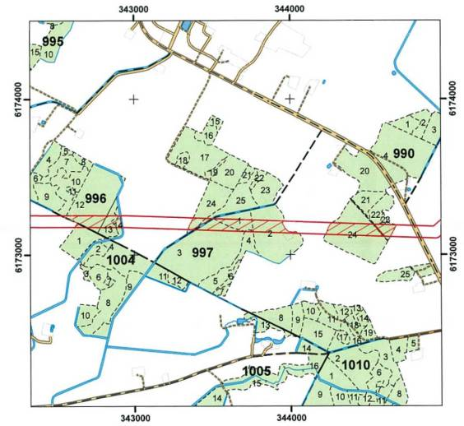

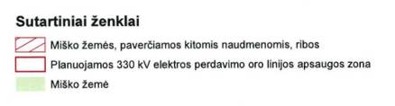

_________________

LIETUVOS RESPUBLIKOS MIŠKŲ VALSTYBĖS KADASTRO ŽEMĖLAPIO IŠTRAUKA

Kretingos miškų urėdija Vėžaičių girininkija

2012-04-12 Nr. 32419

1 :10000

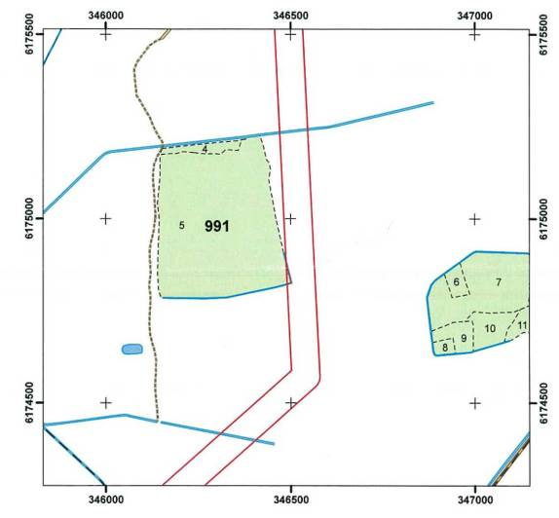

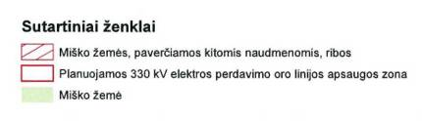

_________________

LIETUVOS RESPUBLIKOS MIŠKŲ VALSTYBĖS KADASTRO ŽEMĖLAPIO IŠTRAUKA

Kretingos miškų urėdija Vėžaičių girininkija

Rietavo miškų urėdija Skroblės girininkija

2012-04-12 Nr. 32419

1:15000

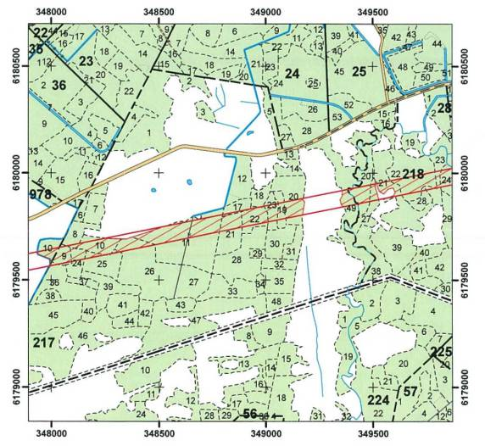

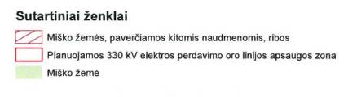

_________________

LIETUVOS RESPUBLIKOS MIŠKŲ VALSTYBĖS KADASTRO ŽEMĖLAPIO IŠTRAUKA

Kretingos miškų urėdija Vėžaičių girininkija
Rietavo miškų urėdija Skroblės girininkija

2012-04-12 Nr. 32419

1 :15000

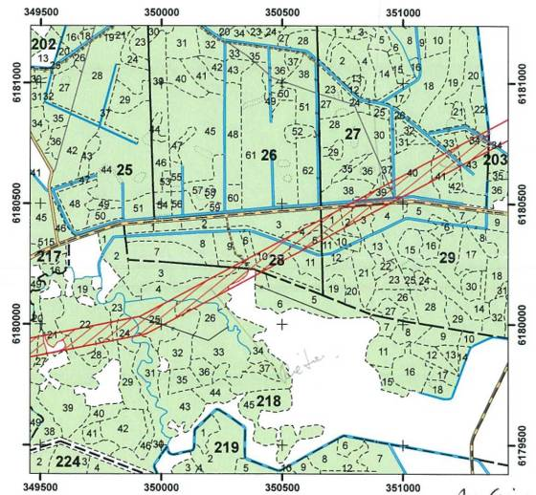

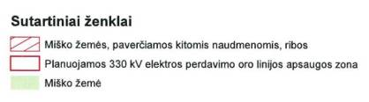

_________________

ŽEMĖS SKLYPŲ SĄRAŠAS PRIE VALSTYBINĖS MIŠKŲ TARNYBOS 2012-04-12 PAŽYMOS NR. 32418

(Pagal AB Litgrid 2013-03-22 prašymą Nr. SD-1343)

Nr. |  |  | Žemės sklypo savininkas arba valstybinės žemės patikėtinis |  |  | Kadastrinis Nr. |  |  | Unikalus Nr. |  |  | Žemės sklypo pagrindinė naudojimo paskirtis, būdas ir pobūdis |  |  | Žemės sklypo plotas, ha |  |  | Kitomis naudmenomis paverčiamas miško žemės plotas sklype, ha
1. |  |  | Vytautas Stankus |  |  | 5555/0001:216 |  |  | 4400–0574–8280 |  |  | Paskirtis–žemės ūkio, |  |  | 19,4800 |  |  | 0,47
2. |  |  | Edvardas Žilys |  |  | 5505/0001:25 |  |  | 5505–0001–0025 |  |  | Paskirtis–žemės ūkio |  |  | 11,2000 |  |  | 0,46
3. |  |  | Aneta Labotakienė |  |  | 5505/0001:375 |  |  | 4400–1804–6461 |  |  | Paskirtis–miškų ūkio |  |  | 3,4200 |  |  | 2,11
4. |  |  | Algirdas Vanagas |  |  | 5505/0001:393 |  |  | 4400–1833–6362 |  |  | Paskirtis–žemės ūkio |  |  | 5,9606 |  |  | 0,29
5. |  |  | Andrej Vorona |  |  | 5505/0001:1 |  |  | 5505–0001–0001 |  |  | Paskirtis–žemės ūkio |  |  | 3,1700 |  |  | 0,29
6. |  |  | Aneta Labotakienė |  |  | 5505/0001:376 |  |  | 4400–1804–6529 |  |  | Paskirtis–miškų ūkio |  |  | 1,5800 |  |  | 0,52
7. |  |  | Gediminas Baltramiejus Pranckūnas |  |  | 5544/0005:117 |  |  | 5544–0005–0117 |  |  | Paskirtis–miškų ūkio |  |  | 13,4500 |  |  | 0,07
8. |  |  | Vladas Tarvydas |  |  | 5555/0002:92 |  |  | 5555–0002–0092 |  |  | Paskirtis–miškų ūkio |  |  | 2,1400 |  |  | 0,11
9. |  |  | Piotr Dubrov |  |  | 5555/0002:227 |  |  | 4400–2077–8972 |  |  | Paskirtis–žemės ūkio |  |  | 2,1900 |  |  | 0,29
10. |  |  | Ona Vida Niedvaraitė |  |  | 5555/0002:25 |  |  | 5555–0002–0025 |  |  | Paskirtis–miškų ūkio |  |  | 6,6500 |  |  | 2,96
11. |  |  | Eduardas Barbšys |  |  | 5525/0001:21 |  |  | 5525–0001–0021 |  |  | Paskirtis–žemės ūkio |  |  | 7,7000 |  |  | 0,10
12. |  |  | Aleksandras Kiaulakys |  |  | 5525/0001:32 |  |  | 5525–0001–0032 |  |  | Paskirtis–miškų ūkio |  |  | 5,3000 |  |  | 0,48
13. |  |  | Petras Sarkauskas, Povilas Šarkauskas, Ana Jokšienė, |  |  | 5525/0001:23 |  |  | 5525–0001–0023 |  |  |  |  |  | 9,0000 |  |  | 0,97
14. |  |  | Julijonas Šarkauskas |  |  | 5525/0005:60 |  |  | 5525–0005–0060 |  |  | Paskirtis–miškų ūkio |  |  | 3,9000 |  |  | 0,01
15. |  |  | Raimondas Paulauskas |  |  | 5525/0001:11 |  |  | 5525–0001–0011 |  |  | Paskirtis–žemės ūkio |  |  | 9,7600 |  |  | 0,52
16. |  | Steponas Daugėla |  |  | 5525/0001:9 |  |  |  | 5525–0001–0009 | Paskirtis–miškų ūkio |  |  |  | 11,4700 |  |  | 1,56
17. |  | Elena Stanislava Dirgėlienė |  |  | 5525/0001:33 |  |  |  | 5525–0001–0033 | Paskirtis–miškų ūkio |  |  |  | 8,5000 |  |  | 1,12
18. |  | Simonas Vosylius, Juozas Kiaulakys |  |  | 5525/0001:40 |  |  |  | 5525–0001–0040 | Paskirtis–miškų ūkio |  |  |  | 4,3200 |  |  | 0,90
19. |  | Giedrius Lapinskas |  |  | 5525/0001:10 |  |  |  | 5525–0001–0010 | Paskirtis–žemės ūkio |  |  |  | 10,1000 |  |  | 0,02
20. |  | Arūnas Barbšys, Ieva Bernotienė |  |  | 5525/0001:42 |  |  |  | 5525–0001–0042 | Paskirtis–žemės ūkio |  |  |  | 17,4200 |  |  | 2,04
21. |  | Bernadeta Šveisterienė |  |  | 5555/0002:116 |  |  |  | 4400–0106–5890 | Paskirtis–žemės ūkio |  |  |  | 2,6200 |  |  | 0,02
22. |  | Vladas Mažeikis |  |  | 5525/0001:20 |  |  |  | 5525–0001–0020 | Paskirtis–žemės ūkio |  |  |  | 16,9000 |  |  | 1,48
23. |  | Petras Žilius |  |  | 5525/0001:12 |  |  |  | 5525–0001–0012 | Paskirtis–žemės ūkio |  |  |  | 7,0800 |  |  | 0,88
24. |  | Dovilė Fokienė, Vilius Kazakevičius |  |  | 5501/0004:77 |  |  |  | 5501–0004–0077 | Paskirtis–miškų ūkio |  |  |  | 8,6400 |  |  | 2,93
25. |  | Irena Kudrevičienė |  |  | 5501/0004:615 |  |  |  | 4400–1839–1521 | Paskirtis–miškų ūkio |  |  |  | 3,2500 |  |  | 1,45
26. |  | Alfonsas Užgalis |  |  | 5501/0001:588 |  |  |  | 4400–0736–3460 | Paskirtis–miškų ūkio |  |  |  | 2,0900 |  |  | 0,93
27. |  | Daiva Joknienė |  |  | 5501/0004:132 |  |  |  | 4400–0352–7666 | Paskirtis–miškų ūkio |  |  |  | 2,0300 |  |  | 0,35
28. |  | Česlovas Kudrevičius |  |  | 5501/0004:499 |  |  |  | 4400–0512–6610 | Paskirtis–miškų ūkio |  |  |  | 0,3300 |  |  | 0,21
29. |  | Liudas Dagys |  |  | 5501/0004:561 |  |  |  | 4400–0864–3849 | Paskirtis–žemės ūkio |  |  |  | 14,1000 |  |  | 0,36
30. |  | Anastazija Jotautienė |  |  | 5568/0005:214 |  |  |  | 4400–0705–1983 | Paskirtis–žemės ūkio |  |  |  | 3,3300 |  |  | 0,01
31. |  | Danutė Ožeraitienė, Adolfina Gedvilienė |  |  | 5568/0005:98 |  |  |  | 5568–0005–0098 | Paskirtis–žemės ūkio |  |  |  | 2,0500 |  |  | 0,33
32. |  | Jurgis Jonauskas |  |  | 5501/0004:179 |  |  |  | 5501–0004–0179 | Paskirtis–miškų ūkio |  |  |  | 2,3000 |  |  | 0,01
33. |  | Liudmila Gorbačiauskienė |  |  | 5501/0004:558 |  |  |  | 4400–0858–2752 | Paskirtis–žemės ūkio |  |  |  | 3,4600 |  |  | 0,17
34. |  | Teresė Barbora Stonkienė |  |  | 5501/0004:76 |  |  |  | 5501–0004–0076 | Paskirtis– miškų ūkio |  |  |  | 2,2600 |  |  | 0,02
35. | Jonas Čėsna |  |  | 5501/0004:104 |  |  |  | 5501–0004–0104 |  |  | Paskirtis–miškų ūkio |  | 1,7800 |  |  | 0,57
36. | Alfonsas Lygnugaris |  |  | 5501/0004:163 |  |  |  | 5501–0004–0163 |  |  | Paskirtis–miškų ūkio |  | 4,5100 |  |  | 1,18
37. | Alvidas Valskis |  |  | 5501/0004:93 |  |  |  | 5501–0004–0093 |  |  | Paskirtis–miškų ūkio |  | 4,4900 |  |  | 0,21
38. | Algirdas Rožnys |  |  | 5501/0001:409 |  |  |  | 5501–0001–0409 |  |  | Paskirtis–miškų ūkio |  | 2,2900 |  |  | 0,01
39. | Laima Stalmokienė |  |  | 5501/0004:91 |  |  |  | 5501–0004–0091 |  |  | Paskirtis–miškų ūkio |  | 4,7200 |  |  | 0,72
40. | Vaclovas Vytautas Šiaulytis |  |  | 5501/0001:589 |  |  |  | 4400–0741–7463 |  |  | Paskirtis–miškų ūkio |  | 1,2000 |  |  | 0,04
41. | Gintautas Gudauskas, Vytautas Puleikis, Virginija Puleikytė, Ona Puleikienė |  |  | 5501/0001:494 |  |  |  | 5501–0001–0494 |  |  | Paskirtis–žemės ūkio |  | 24,1300 |  |  | 0,13
42. | Stanislava Lygutienė |  |  | 5501/0004:607 |  |  |  | 4400–1810–1074 |  |  | Paskirtis–miškų ūkio |  | 2,8000 |  |  | 0,70
43. | Arūnas Striaukas, Jonas Kubilius |  |  | 5501/0004:108 |  |  |  | 5501–0004–0108 |  |  | Paskirtis–miškų ūkio |  | 6,0000 |  |  | 1,11
44. | Liudas Dagys |  |  | 5501/0004:560 |  |  |  | 4400–0864–3738 |  |  | Paskirtis–žemės ūkio |  | 15,5900 |  |  | 1,13
45. | Joana Piekienė |  |  | 5501/0004:136 |  |  |  | 4400–0392–7580 |  |  | Paskirtis–žemės ūkio |  | 4,9800 |  |  | 0,21
46. | Laima Damulienė |  |  | 5501/0001:60 |  |  |  | 5501–0001–0060 |  |  | Paskirtis–miškų ūkio |  | 3,5300 |  |  | 0,53
47. | Jacinta Česlava Vaičekauskienė |  |  | 5501/0004:135 |  |  |  | 5501–0004–0135 |  |  | Paskirtis–miškų ūkio |  | 13,8500 |  |  | 0,07
48. | Ieva Baristienė |  |  | 5501/0004:124 |  |  |  | 5501–0004–0124 |  |  | Paskirtis–miškų ūkio |  | 10,8800 |  |  | 2,10
49. | Algirdas Misiūnas |  |  | 5501/0004:145 |  |  |  | 5501–0004–0145 |  |  | Paskirtis–miškų ūkio |  | 6,3500 |  |  | 0,04
50. | Steponas Vaclovas Kazragys |  |  | 5501/0004:107 |  |  |  | 5501–0004–0107 |  |  | Paskirtis–miškų ūkio |  | 10,9100 |  |  | 2,82
51. | Steponas Vaclovas Kazragys |  |  | 5501/0004:2 |  |  |  | 5501–0004–0002 |  |  | Paskirtis–žemės ūkio |  | 3,7600 |  |  | 0,08
52. |  | Kristina Vainienė |  | 5501/0004:511 |  |  | 4400–0551–7780 |  |  | Paskirtis–miškų ūkio |  |  | 2,2500 |  |  | 0,20
53. |  | Algirdas Misiūnas |  | 5501/0004:146 |  |  | 5501–0004–0146 |  |  | Paskirtis–miškų ūkio |  |  | 2,1000 |  |  | 0,12
54. |  | Vidas Pakamorė |  | 5501/0004:165 |  |  | 5501–0004–0165 |  |  | Paskirtis–miškų ūkio |  |  | 13,6900 |  |  | 3,36
55. |  | Nijolė Žeimienė |  | 5501/0004:515 |  |  | 4400–0610–7020 |  |  | Paskirtis–miškų ūkio |  |  | 3,3500 |  |  | 0,97
56. |  | Vaclovas Valskis |  | 5501/0004:92 |  |  | 5501–0004–0092 |  |  | Paskirtis–miškų ūkio |  |  | 3,3500 |  |  | 0,42
57. |  | Olga Augustinavičienė, Birutė Razutienė |  | 5501/0004:162 |  |  | 5501–0004–0162 |  |  | Paskirtis–miškų ūkio |  |  | 4,8500 |  |  | 0,07
58. |  | Jurgita Dirgėlaitė |  | 5501/0001:473 |  |  | 5501–0001–0473 |  |  | Paskirtis–žemės ūkio |  |  | 9,5000 |  |  | 0,08
59. |  | Saulius Žebrauskis |  | 5501/0001:437 |  |  | 5501–0001–0437 |  |  | Paskirtis–miškų ūkio |  |  | 25,6500 |  |  | 0,09
60. |  | Antanas Srėbalius |  | 5501/0001:480 |  |  | 5501–0001–0480 |  |  | Paskirtis–miškų ūkio |  |  | 5,4800 |  |  | 1,32
61. |  | Aldona Butkienė |  | 5555/0002:250 |  |  | 4400–2345–2617 |  |  | Paskirtis–miškų ūkio |  |  | 1,3000 |  |  | 0,08

Pastaba: patikslinta pagal Nekilnojamojo turto kadastro 2013-01-01 duomenis.

_________________

